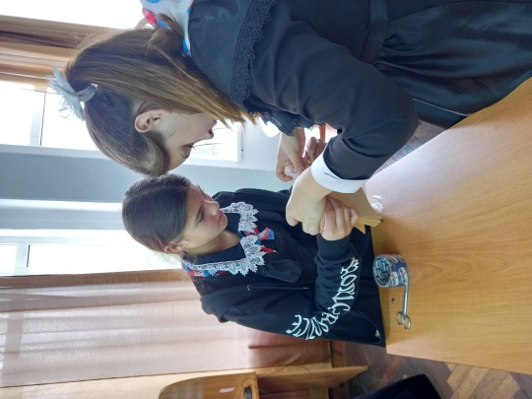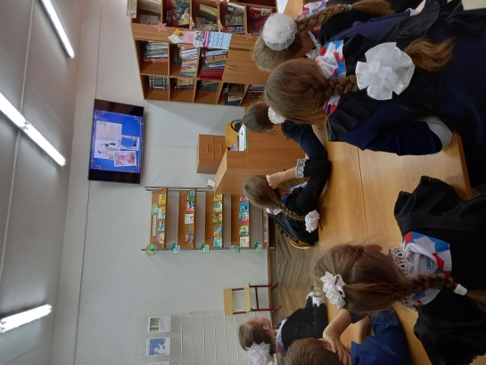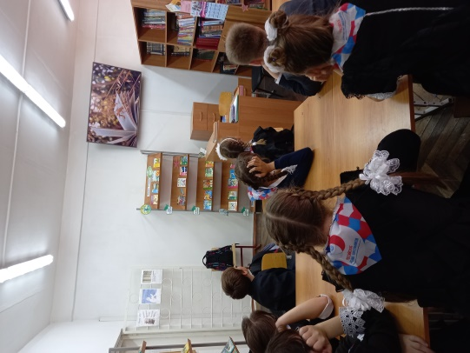

21 октября в рамках месячника школьных библиотек для учащихся 5-6 классов были проведены классные часы «Читать - это здорово!». Детям были продемонстрированы ролики о пользе чтения, ребята приняли участие в обсуждении тем «Плюсы и минусы бумажной и электронной книги», «Причины снижения интереса к чтению», «Почему нужно читать?», для них был проведен обзор самых интересных книг этой возрастной категории, показаны буктрейлеры к этим произведениям. Все представленные в обзоре книги были взяты школьниками для прочтения. Также ребята показали свое умение в деле «лечения» книг.